Информация

о проведенном мероприятии Подгорненской библиотеки.

22.03.24г. Подгорненская школьная библиотека провела правовой час «Конституция основной закон ЧР».

Библиотекарь Актулаева Максалина организовала час общения посвященный ко дню Конституции Чеченской Республики. Конституция Чеченской Республики была посвящена 23 марта 2003 года. В то время республика находилась в полном экономическом и политическом тупике. Первый президент Чечни Ахмат-Хаджи Кадыров доверился своему народу. Он подписал федеральный договор, согласно которому Чеченская Республика входила бы в состав РФ. 12 декабря 2002 года Президент РФ подписал судьбоносный для Чеченского народа указ №1401. Состоялся референдум, несмотря на угрозу физического уничтожения, чеченский народ сделал свой выбор. Об этом и многом другом рассказала заведующая Подгорненской школьной библиотеки Актулаева Максалина.

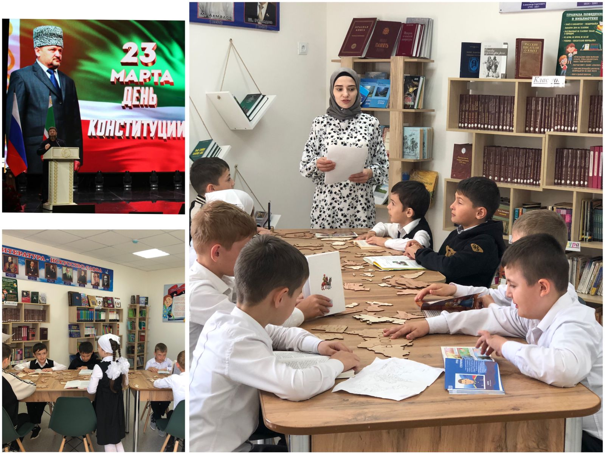

Библиотекарь ______________Актулаева М.А.